

ELE3000-Projet personnel de 3e année en génie électrique

**Capture d’image par commande oculaire**

**Nom :** Simon Guiroy, 1583109

**Nom du directeur :** Réjean Plamondon

Signature de l’étudiant :



**Présenté à :** Réjean Plamondon

Polytechnique Montréal

24 avril 2015

Table des matières

1. Identification du problème 6

a. Définition du problème 6

b. Revue de la documentation 6

2. Spécifications fonctionnelles 7

3. Design préliminaire 8

a. Exploration des approches de résolution et justification de la solution retenue 8

b. Architecture générale du système 9

Plate-forme de développement 9

Alimentation : 9

Monture 10

Capture d’image de l’oeil 10

Détermination de la direction du regard 10

Interface graphique LCD 11

Pipelinage B+1 à B+2 11

Interface de commande oculaire 12

Capture d’image devant l’utilisateur 12

Post-traitement nuagique 12

4. Design Détaillé 13

a. Modélisation des éléments 13

b. Schéma fonctionnel 17

c. Résultats préliminaires 18

d. Réalisation du prototype 21

I. Congiguration de l’environnement logiciel 21

ii. Fabrication matérielle du prototype 23

5. Validation 28

a. Procédures de tests et analyse des résultats 28

i. Vérification de fonctionalité de l’algorithme pour la détection du regard 28

ii. Tests sur la délimitation des coins 29

iii. Calibration de l’interface graphique pour l’usager 30

iv. Vérification de la communication UART 31

v. calibration de la caméra frontale et alignement avec l’interface graphique 32

vi. calibration de la caméra oculaire 34

b. Analyse des résultats 35

c. Analyse des résultats en fonction des hypothèses initiales 43

6. Limitations et propositions de travaux subséquents 43

a. Limites concernant l’algorithme de détection du centre de la pupille 43

b. Limites matérielles 43

7. Apprentissage continu 44

**ANNEXE** 45

Section A - VideoCapture.cpp 45

Section B – Cursor.cpp 58

Section C – serialtest.py 68

Section D – serialtestB.py 69

Section G – Documentation 76

Articles de référence 76

Ouvrages de référence 79

# *Table des figures*

Figure 1 : Détection du centre de la pupille par usage de gradients. Un point plus au centre maximisera la somme des produits scalaires entre les vecteurs de déplacement di et les vecteurs de gradient gi  (Timm & Barth) 7

Figure 2 : Détection du centre de la pupille par usage des gradients avec script MATLAB 8

Figure 3 : Design Préliminaire 9

Figure 4 : Méthode DAISMI modifiée 14

Figure 5 : Montage optique pour interface graphique à l'usager 14

Figure 6 : Gestion des commandes oculaires 15

Figure 7 : Communication UART entre Pi B+ et Pi 2 15

Figure 8 : Capture d'image par la caméra frontale 16

Figure 9 : Schéma fonctionnel du design détaillé 18

Figure 10 : Capture d'image en pleine noirceur, caméra infra-rouge NoIR 19

Figure 11 : Gradient d'image sans ajout de lentille 19

Figure 12 : Divers essais d'ajout de lentille par dépôt de goûte d'eau 20

Figure 13: Gradient d'image avec ajout de lentille 20

Figure 14 : Détection du centre de la pupille avec usage des gradients et ajout de lentille 20

Figure 15 : Montage final,vue de face 24

Figure 16: Montge final, vue arrière Figure 17 : Caméra oculaire 24

Figure 18 : Raspberry Pi 2 25

Figure 19 : Raspberry Pi B+ 26

Figure 20 : Raspberry Pi 2,vue de côté: le connecteur multicolor est relié au PiTFT, celui comportant des fils noir, blanc et rouge sert au channal UART 26

Figure 21 : Montage final, vue latérale droite Figure 22 : Montage final, vue latérale gauche 26

Figure 23 : Montage optique et caméra frontale, vue du dessus Figure 24 : Montage optique,de gauche à droite: écran, lentille, miroir 27

Figure 25 : Alimentation du ptototype 28

Figure 26 : Vérification de l'algorithme pour la détection du regard 29

Figure 27 : Tests de robustesse sur la délimitation des coins: bas Figure 28 : Test de robustesse sur la délimitation des coins: haut 29

Figure 29 : Test de robustesse sur la délimitation des coins: gauche Figure 30 : Test de robustesse sur la délimitation des coins: droite 30

Figure 31 : Interface graphique vue par l'usager 31

Figure 32 : Vérification du transmetteur sériel du Pi 2, oscilloscope : zéro logique 32

Figure 33 : Vérification du transmetteur sériel du Pi 2, oscilloscope: "10101010" 32

Figure 34 : Coin inférieur gauche de la matrice d'interface graphique 33

Figure 35 : Coin inférieur droit de la matrice d'interface graphique 33

Figure 36 : Test de calibration entre caméra frontale et interface graphique 33

Figure 37 : Résultats qualitatifs sur la précision de l'algorithme de détection du regard 40

Figure 38 : Démonstration de l'image délimitée par les coins 41

Figure 39 : Image enregistrée par la caméra frontale et délimitée par l'usager 42

1. Identification du problème
   1. Définition du problème

La problématique d’origine du projet est de permettre à une personne se promenant à pied dans un environnement urbain, dans un pays où la langue lui est étrangère, de pouvoir lire les indications dans cette langue, et sans l’avoir préalablement appris, de pouvoir connaître la traduction des divers indications se présentant à lui, sans avoir besoin d’utiliser un appareil de ses mains.

Les spécifications globales du projet permettant de répondre à cette problématique sont donc de permettre à l’utilisateur de regarder des textes à caractères imprimés et de délimiter les régions d’intérêts. Le système doit pouvoir enregistrer les images contenant le texte dont l’utilisateur veut la traduction, les traiter de façon computationnelle, et lui afficher de façon visuelle et la traduction en question. La solution doit être portable par l’utilisateur, celui-ci doit pouvoir se déplacer à pieds de façon autonome, et il doit pouvoir avoir les mains libres.

La solution retenue pour répondre à la présente problématique consiste en un système embarqué, portable, capturant à l’aide d’une caméra miniature, les mouvements de l’œil droit de l’utilisateur, et avec une caméra frontale, capture les images dont il veut en retirer des informations. Le système est donc une application portable à la tête de l’usager, ayant un format entre une monture et un casque, dont l’alimentation électrique est mobile. Pour délimiter les régions d’image voulant être traitées par l’usager, la première caméra doit permettre de détecter et de suivre le point d’acuité visuelle de celui-ci. Finalement, afin que ce dernier puisse contrôler le système, une rétroaction de la position approximée de la direction du regard, sous forme de curseur graphique, est affichée devant l’œil gauche de l’usager par le biais d’un montage optique, sur lequel sera également affiché les informations extraites en aval.

* 1. Revue de la documentation

Afin de réaliser le présent projet, il a fallu consulter une abondante documentation. Le premier volet de cette littérature concerne la détection de la direction du regard. Pour le réaliser, l’option de détecter le centre de la pupille fut choisie. Ainsi, j’ai consulté des articles sur les transformées de HAAR et les filtres de CANNY. Cependant, une première approche fut retenue en raison de sa simplicité et de son faible coût computationnel. Il s’agit d’une méthode d’approximation par l’usage de gradients. La méthode détaillée par Timm & Barth1 enregistre tous les points de l’image dont l’intensité (très foncés) dépasse la moyenne plus quelque cinq fois l’écart type. Les points avec un vecteur gradient de forte magnitude sont enregistrés. Ensuite, le vecteur de déplacement entre chaque point de gradient et chaque point foncé est calculé. Finalement, pour chaque point très foncé de l’image, la somme des produits scalaires entre les vecteurs de gradients et leur vecteur de déplacement respectif est calculée, et le point maximisant cette somme est gardé comme centre de la pupille. La figure suivante illustre la méthode:

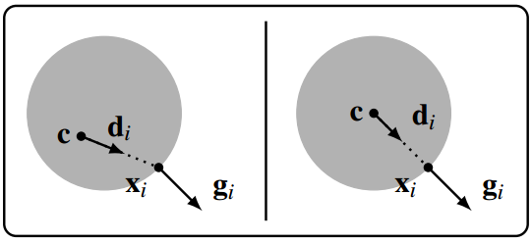

Figure 1 : Détection du centre de la pupille par usage de gradients. Un point plus au centre maximisera la somme des produits scalaires entre les vecteurs de déplacement di et les vecteurs de gradient gi  (Timm & Barth)

Outre pour la détection de la direction du regard, une littérature fut consulter pour la programmation à l’aide de la librairie OpenCV2 en langage C++, la documentation fonctionnelle sur la plateforme Raspberry Pi B+ de même que la Raspberry Pi 2, la compilation de programme C++ avec l’outil CMAKE, la programmation en langage Python, l’utilisation du driver UV4L qui est une alternative au driver officiel V4L (Video for Linux). Différents articles furent consultés, notamment sur la photographie numérique, les normes de sécurités et les dangers pour la santé des yeux avec l’utilisation de DELs infra-rouges. Certains ouvrages complets furent consultés, notamment sur la programmation en environnement Linux, de même qu’un ouvrage d’optique géométrique. Plusieurs tutoriels en ligne furent également consultés pour apprendre les différentes fonctionnalités de la plateforme Raspberry Pi et de la librairie OpenCV. Une liste complète des articles et ouvrages consultés est disponible en annexe.

1. Spécifications fonctionnelles

Le prototype devra pouvoir traiter l’image de l’oeil qui délimite les images. Il devra le faire avec un taux de rafraîchissement d’au moins 10 image/sec. Le champ de vision dans l’interface graphique visible par l’utilisateur devra sous-tendre un angle de 45° aussi bien selon l’axe X que Y. L’image produite sur l’interface devrait apparaître suffisamment claire pour ne pas avoir à fatiguer l’oeil de l’usager lorsque celui-ci regardera l’information qui y est affichée, puis la scène qui est devant lui. En d’autres termes, ces deux images devront avoir à peu près la même profondeur de champ. L’image d’un curseur devra se superposer au point d’acquitté visuelle de façon semi-transparente, avant que l’usager soit capable de voir la scène devant lui. Ce curseur ne devra être stable, et non bouger violemment et aléatoirement. L’utilisateur devra pouvoir délimiter une image avec au maximum 5% d’erreur entre l’image qu’il délimite et celle qui est capturée. L’alimentation électrique du prototype devra être telle que le celui-ci sera entièrement portable et autonome de toute prise de courant ou recharge lourde. L’usager devra par ailleurs conserver l’usage de ses mains, et le système devra donc tenir sur sa tête telle une monture ou un casque.

1. Design préliminaire
   1. Exploration des approches de résolution et justification de la solution retenue

La première documentation qui fut consulté portait sur les différentes méthodes pour détecter le centre de la pupille. Bien que les méthodes statistiques utilisant des accumulateurs sont très reconnues et précises, elles demeurent trop coûteuses d’un point de vue computationnel, compte tenu des limitations dues au fait que les calculs seront effectués sur un système embarqué. J’ai éventuellement découvert une méthode simple et peu coûteuse qui détermine le centre de la pupille par l’usage de gradients. Après avoir lu l’article expliquant la méthode d’un point de vue mathématique, j’ai codé un script MATLAB pour tester la méthode. J’obtins le résultat illustré ici-bas, avec un temps de traitement de 0.078348 secondes pour une image en tons de gris d’une dimension de 305x466 pixels. Le résultat me parut suffisamment performant pour m’inciter à aller de l’avant avec l’usage d’une plateforme embarquée.

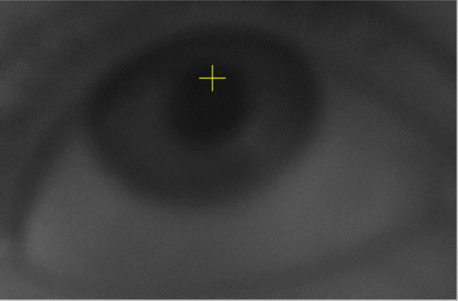

Figure 2 : Détection du centre de la pupille par usage des gradients avec script MATLAB

* 1. 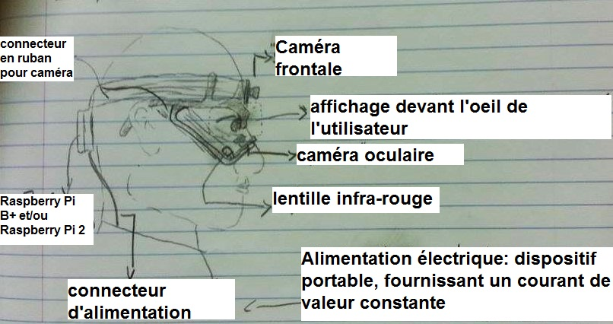Architecture générale du système

Figure 3 : Design Préliminaire

Modules:

Plate-forme de développement

Le prototype repose sur l’utilisation du Raspberry Pi B+. Le système d’exploitation est un Debian Linux et porte le nom de Raspbian. Il s’agit d’un OS open-source, comme la presque totalité des outils logiciels employés par le prototype. Le Pi B+ possède une interface GPIO, un port PSI pour y connecter une caméra miniature à haut débit de transfert, un port SPI pour interfacer un écran, quatre ports USB, un port Ethernet, un port HDMI ainsi qu’un port d’alimentation micro USB. Le SoC (system on chip) est développé par la compagnie BroadCom, employant un processeur d’architecture ARM à cœur simple de 700MHz, la mémoire RAM disponible est de 512 Mb, et l’espace disque est supporté par une clée mini SD de 16 Gb, laissant environ 8Gb d’espace disque après installation de l’OS. Comme une seule caméra peut être connectée à la fois au Pi B+, deux Raspberry Pis seront connectés ensemble, chacun d’eux contrôlant une caméra.

Alimentation :

Le module d’alimentation sera à base de chargeurs portables capables de fournir une tension de 5V et un courant de 1A, et ce, sans baisse de tension, contrairement aux piles. Ce type de chargeur est employé comme charge portable puor les téléphones intelligents. Vraisemblablement, deux seront requis, comme le projet emploi deux Pi B+. L’utilisation de ces chargeurs permettra au prototype d’être un système embarqué et portable sur l’utilisateur (wearable embeded system).

Monture

Le prototype emploie deux cameras, une pour déterminer la position angulaire du regard d’un oeil de l’utilisateur (son oeil droit), tandis que l’autre enregistre des images de l’environnement vu par l’utilisateur, avec un champ de vision plus restreint, mais sensiblement centré sur celui de son œil droit. Ces deux caméras seront montées sur une monture du style lunettes protectrices. Les caméras sont connectées par des câbles PSI de type ruban qui reliés aux Pis B+, lesquels pourront soit être positionnés dans la nuque de l’utilisateur, soit plus bas au niveau du bassin. Comme ce projet est un prototype, une certaine attention est portée aux considérations ergonomiques et de confort, mais ne priment en rien sur les aspects fonctionnels et donc, le positionnement des Pis B+ peuvent être sujet à des changements ultérieurs. La monture supportera également un écran LCD situé à l’avant de la tempe droite de l’utilisateur, de même qu’un miroir semi-réfléchissant située très proche de l’œil droit, reposant pratiquement sur le haut du pont nasal, et s’étendant à 45 degrés vers l’extérieur, de sorte que l’image affichée sur le LCD sera affichée devant l’œil droit de l’utilisateur.

Capture d’image de l’oeil

L’oeil droit de l’utilisateur est filmé par une caméra miniature développée par la fondation Raspberry Pi, soit la Raspberry Pi Camera Module NoIR. Cette caméra est une variante de l’autre caméra utilisée, étant sensible au même spectre lumineux en plus d’être sensible aux infrarouges. L’emploi d’une caméra infrarouge permet au système de ne pas souffrir des variations de luminosité et d’éclairage de l’œil (ombrage). Ainsi, la NoIR cam filme l’œil droit avec une distance qui ne devrait pas dépasser les 5cm, préférablement, et sera fixée au bout d’une extension de la monture, ressemblant au microphone des casques « écouteur + microphone ». Une diode infrarouge sera employée pour illuminer l’œil droit, et ainsi prévenir les algorithmes de reconnaissance de fournir de fausses estimations. La puissance et la longueur d’onde utilisée puor la diode sera basée sur les valeurs recommandées par l’American Conférence of Governmental Industrial Hygienists et leur document CIE Standard S009/E-2002, Photobiological Safety of Lamps and Lamp Systems. Cette technique employant l’infrarouge est très répandue dans les systèmes de haute précision, surtout pour des gains de robustesse d’estimations.

Détermination de la direction du regard

L’algorithme pour déterminer la direction du regard sera implémentée en utilisant OpenCv, un ensemble open-source de librairies en Python et C++ conçues pour le traitement d’image, et notamment la reconnaissance de formes. Bien que plusieurs méthodes traditionnelles en computer vision reposent sur l’apprentissage machine afin de détecter de cercles peuvent être employées, la méthode utilisée repose sur une analyse du gradient d’image de l’œil. Comme l’image de l’œil peut être grossièrement approximé comme un cercle plein de couleur foncé sur un fond blanc, la somme des produits scalaire entre un point situé dans l’iris et les vecteurs de gradient de contraste sera maximale si le point choisi est situé au centre. Cet algorithme sera implémenté par un programme C++ et exécuté par le système d’exploitation du Raspberry Pi. La haute résolution et la très grande vitesse de transfert de la raspberry camera (capable d’envoyer un flux vidéo 1080 et une résolution de 5MP) permettra d’augmenter la précision des résultats. La sortie de ce programme sera donc une valeur numérique sur la direction angulaire du regard, correspondant à une position cartésienne équivalente pour la deuxième caméra. Cette valeur sera donc une coordonnée cartésienne.

Interface graphique LCD

Un écran LCD connecté via le port PSI du même Pi B+ qui est employé pour la détection du regard, affichera un curseur jaune vif sur un fond noir, correspondant au point d’acuité visuelle estimé par le système. Ainsi, l’utilisateur aura la rétroaction du système et pourra donc contrôler le curseur qui servira à la prise d’information par la deuxième caméra. L’écran LCD sera fixé à l’avant de la tempe droite de l’utilisateur, mais sa surface ne s’éloignera presque pas de la tête dans la direction latérale. Ses dimensions sont encore à déterminer plus clairement, mais il s’agira vraisemblablement d’un dispositif d’une longueur diagonale de 4 pouces développé par la compagnie Adafruit. Cet écran étant également tactile, il permettra à l’usager d’effectuer des configurations plus complexes qui ne pourront être effectuées par commandes oculaires. Une lentille biconvexe sera située entre le LCD et le miroir semi-réfléchissant. L’image superposée sur le miroir aura ainsi la même profondeur de champs qu’une image située à environ 5m, soit la distance focale majoritairement employée par l’utilisateur lorsqu’il regarde à des distances modérément éloignées. Au-delà de cette distance, la différence de profondeur de champs n’influe plus significativement sur la longueur focale requise par la lentille pour corriger l’image superposée. Pour le moment, une lentille du prototype Occulus Rift (Lunettes de réalités virtuelles employées pour les jeux vidéo) est utilisée). Ses dimensions permettent présentement d’afficher une image claire sur le miroir sans avoir à changer de focus en forçant avec les yeux, bien que l’écran se trouve à une distance focale de ~8cm (distance préférable pour le prototype).

Le miroir semi réfléchissant a été fourni par le département de génie physique de l’École Polytechnique de Montréal, consistant en un diviseur de rayon, ayant une réflectance de 50%. Une surface ayant cette réflectance sera utilisée. L’angle entre l’œil droit, le miroir l’écran LCD étant de 90 degrés, le miroir forme un angle de 45 degrés permettant un affichage directement devant l’œil sans étirement de l’image, et permet de facilement voir l’image réelle de l’environnement situé devant l’utilisateur.

Pipelinage B+1 à B+2

La coordonnée de la position angulaire sera transmise du premier Pi au deuxième par l’entremise de leur interface GPIO, par protocole UART.

Interface de commande oculaire

Un programme en C++ recevra la position cartésienne du curseur fournir par le programme OpenCv. Ce programme servira à détecter les différentes commandes de l’utilisateur, en se basant sur des positions précises que l’utilisateur doit regarder (affichés à l’écran LCD par des marqueurs statiques). Par exemple, lorsque l’utilisateur a regardé dans une région approximativement comprise autour d’un certain marqueur (un compteur est incrémenté à chaque image pour chaque marqueur statique) puor un temps requis, le programme commencera alors à attendre que l’utilisateur regarde de façon approximativement fixe des points de l’espace pendant un temps *delta_t*, afin de délimiter les coins de l’image qui devra être enregistrée par la seconde caméra. Une fois que le nombre de coins requis a été déterminé, leurs positions cartésiennes sont envoyées à l’autre caméra.

Capture d’image devant l’utilisateur

Une fois que le second Pi reçoit une série de coordonnées, une image est prise par la seconde caméra, et ces coordonnées serviront à délimiter la région active du capteur de la caméra lors de la capture de l’image. Ceci est plus rapide que de traiter l’image par après pour la rogner. L’application par défaut Raspistill de la caméra permet cette opération. Pendant que l’image est enregistrée, les traitements requis y sont appliqués, tels augmentation du contraste, sélection de la qualité, etc. Cette image sera ainsi prête à être traitée.

Post-traitement nuagique

Note : Cette partie ne sera implémentée que si le temps le permet, mais le choix de la méthode employée permettrait une implémentation relativement simple. Il s’agit de la reconnaissance de caractère contenu dans l’image, celle-ci étant supposée être délimitée rectangulairement autour d’une zone de texte en caractères imprimés, soit le genre d’affichage des indications urbaines entre autre. Si cette partie n’est pas implémentée, l’image délimitée et enregistrée sera retransmise à l’écran à l’utilisateur. Le squelette matériel du prototype aura ainsi été réalisé, et la partie de traitement logicielle restante restera à être réalisée

L’image est envoyée via l’adaptateur de connexion WiFi (modèle de la compagnie SLink, 150Mbps downstream/upstream), en réseau pour être traitée d’abord pour la reconnaissance de caractère. Et le texte résultant sera ensuite envoyé à un traducteur de texte, puis le texte traduit sera retransmis au second Rasperry Pi, puis eu premier, et finalement affichée à l’écran LCD, devant l’œil de l’utilisateur, en superposition avec l’image du texte originale (une zone spécifique au texte traduit sera utilisée, probablement dans le bas de l’écran). Comme l’objectif de mon projet n’est présentement pas d’implémenter de telles méthodes de traitement, je considère, pour fins de démonstration, envoyer l’image à un traducteur en ligne gratuit, puis le texte extrait serait envoyé à GoogleTranslate. Ces opérations seront automatisées sur un navigateur web de type terminal à ligne de commande, pour éviter d’exécuter un navigateur graphique très demandant au processeur. Bien que l’utilisation d’une connexion WiFi convienne, je considère employer la connectivité de réseau 3G du téléphone cellulaire intelligent de l’utilisateur, celles-ci étant très largement rependues. Le téléphone intelligent de l’utilisateur servira ainsi de Hotspot en permettant le Thetering avec l’adapter WiFi du prototype. La plupart des modèles populaires de téléphones intelligents permettent aujourd’hui le Thetering, Au niveau de la consommation de données, des photos de quelques dizaines de Kb peuvent sufir à extraire un texte traduit (testé avec [www.newocr.com](http://www.newocr.com) et Google translate), pour des délais de traitements assez courts (de l’ordre de 5 secondes). Cette méthode apparentée au *Cloud Computing* (applications distribuées) reste dans l’axe principal de l’idée derrière mon projet, puisque ses applications, une fois le squelette matériel réalisé, sont très vastes, et l’emploi des ressources en lignes pourraient lui conférer ainsi un potentiel significatif.

1. Design Détaillé
   1. Modélisation des éléments

La seconde méthode qui fut explorée pour la détection du centre de la pupille fut basée sur l’algorithme DAISMI (deformable angular integral search by minimum intensity). Cette méthode détecte en premier lieu le pixel le plus foncé de l’image. Par la suite, partant de huit directions différentes et angulairement équidistantes, des pixels sont enregistrés de façon itérative en s’éloignant du pixel d’origine. Pour chaque axe, lorsqu’un contraste important est détecté, la position du pixel est enregistrée. Chaque axe position normalement deux pixels situés approximativement sur la périphérie de la pupille ou encore de l’iris. La moyenne de ces points est calculée, et le résultat est pris comme pixel d’origine pour l’itération suivante. À la différence de la méthode DAISMI, j’ai choisi de considérer que la paire de points la plus distante est celle qui approxime le plus le diamètre de la pupille, et donc son point milieu constitue une bonne approximation du centre. Cette alternative à fournir de meilleurs résultats que celle utilisant les gradients et a s’est avéré beaucoup moins lourde à implémenter. La figure ci-dessous illustre la méthode retenue:

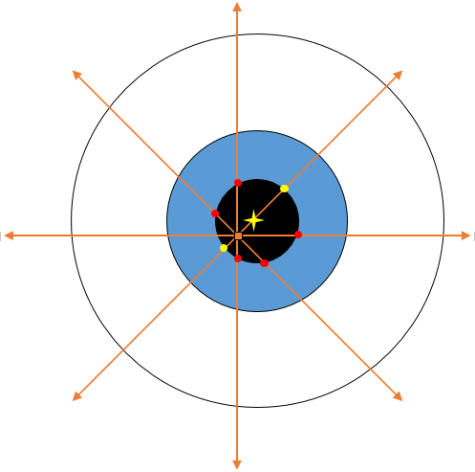

Figure 4 : Méthode DAISMI modifiée

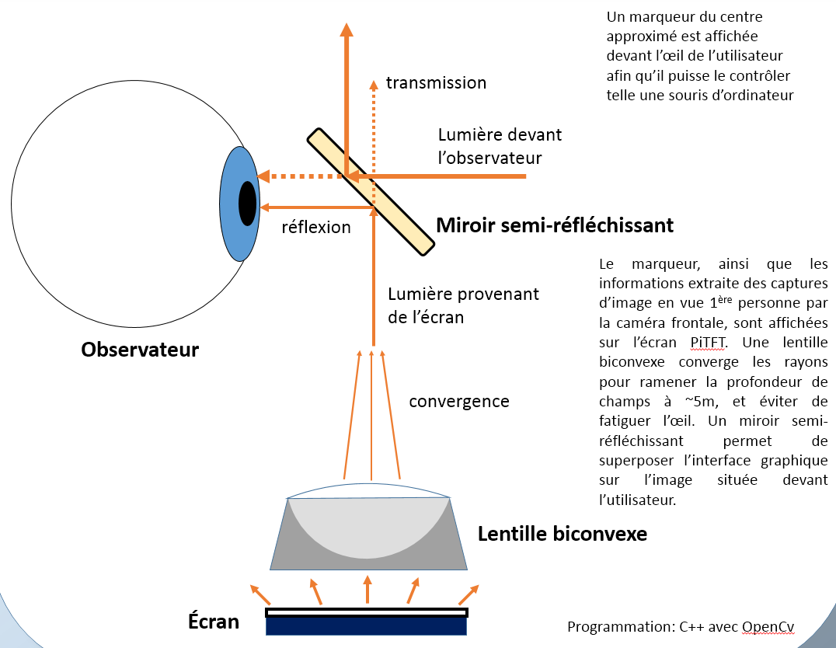

Figure 5 : Montage optique pour interface graphique à l'usager

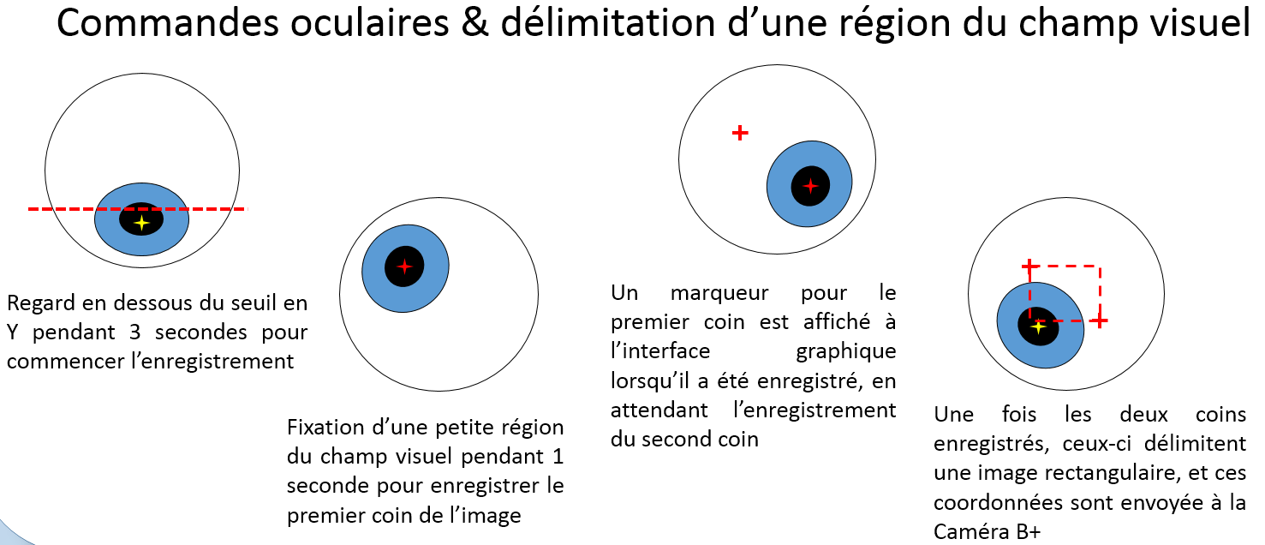

* 1. Schéma fonctionnel

Figure 6 : Gestion des commandes oculaires

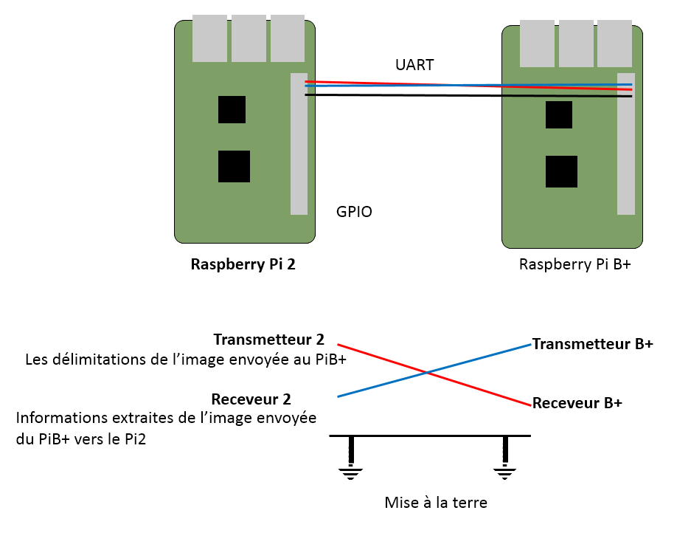

Figure 7 : Communication UART entre Pi B+ et Pi 2

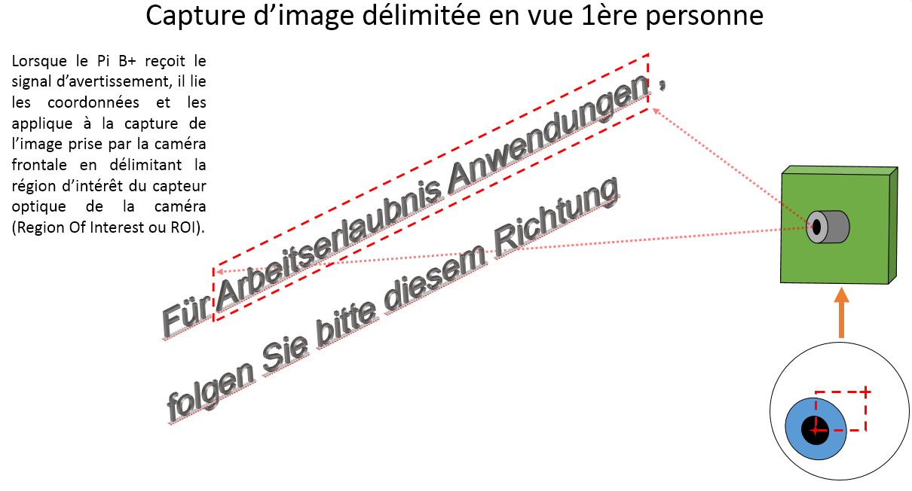

Figure 8 : Capture d'image par la caméra frontale

1. Schéma fonctionnel

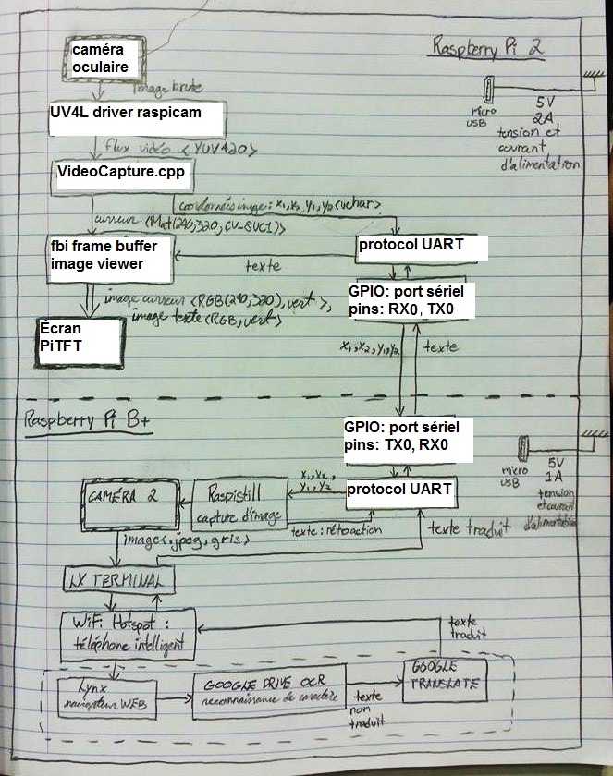

Figure 9 : Schéma fonctionnel du design détaillé

1. Résultats préliminaires

Une des premières expérimentations pour vérifier la praticabilité du projet fut d’opérer la caméra infra-rouge raspicam NoIR. L’image ci-dessous est une photographie d’un oeil prise en pleine noirceur, la source lumineuse n’étant qu’une DEL infra-rouge peu puissante et non perceptible à l’oeil humain.

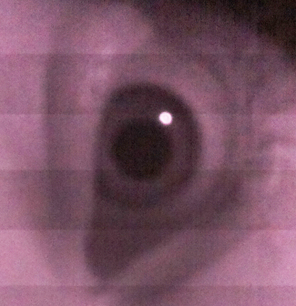

Figure 10 : Capture d'image en pleine noirceur, caméra infra-rouge NoIR

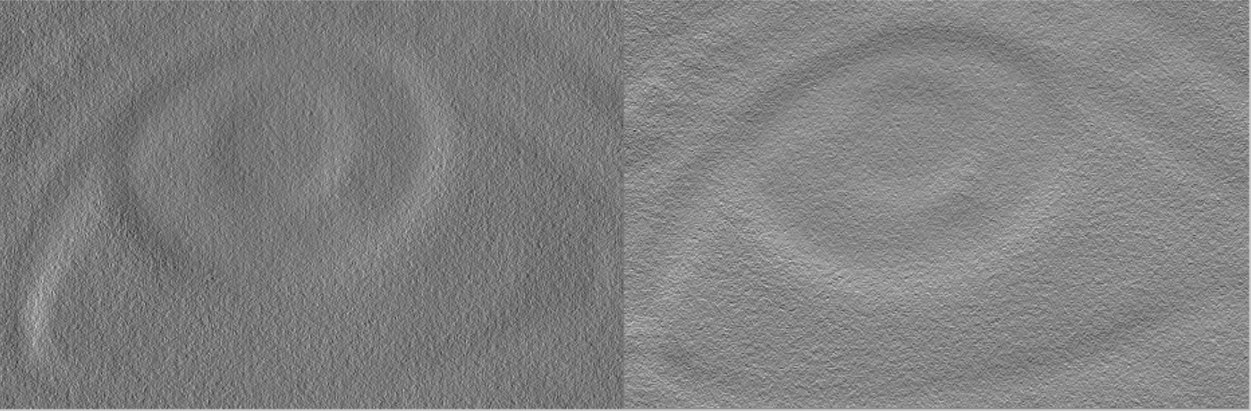De plus, j’entrepris de vérifier par moi-même le potentiel de l’algorithme faisant usage des gradients. J’ai donc codé un programme MATLAB après avoir lu l’article de Barth et Timm. Plusieurs essais m’ont démontré qu’il était difficile d’enregistrer un nombre important de vecteurs de gradient à forte magnitude, l’image étant très flou. On peut notamment voir à la figure ici-bas la magnitude relativement faible de l’interface iris-pupille.

Figure 11 : Gradient d'image sans ajout de lentille

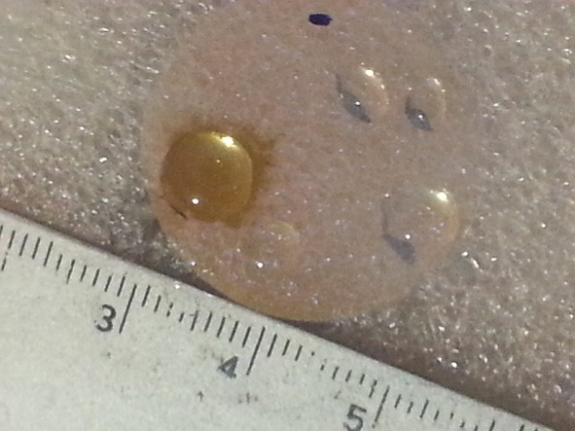Pour remédier à ce problème, j’entrepris de concevoir ma propre lentille à superposer à celle de la caméra. Pour les expérimentations, des gouttes d’eau de plusieurs diamètres et courbure furent déposées sur une plaquette de verre au-dessus de l’objectif de la caméra. Une goutte de près de 6 mm de diamètre de de courbure modérée offrit un résultat très intéressant. L’image prise ci-dessous montre un oeil photographié à seulement 3 cm de distance, alors que l’image serait d’ordinaire complètement floue à cette distance:

Figure 12 : Divers essais d'ajout de lentille par dépôt de goûte d'eau

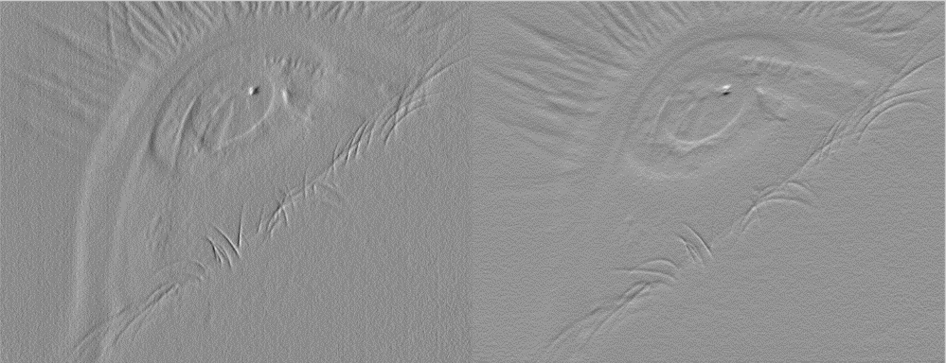

Figure 13: Gradient d'image avec ajout de lentille

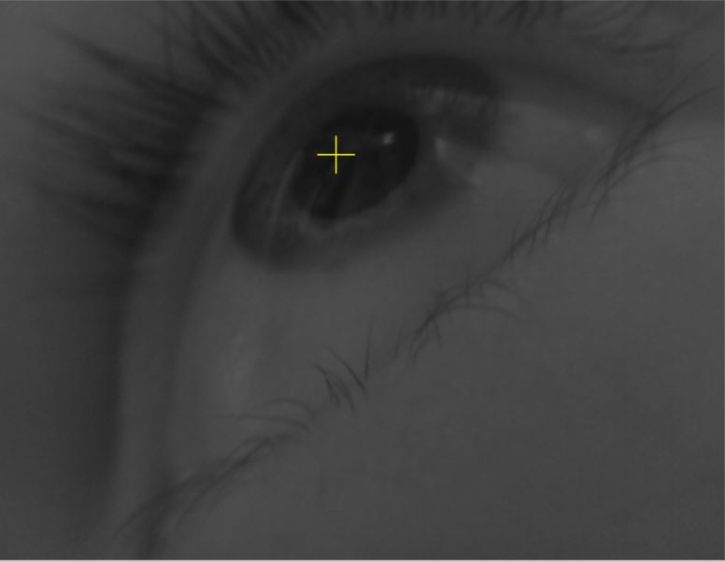

Figure 14 : Détection du centre de la pupille avec usage des gradients et ajout de lentille

Cependant, comme certains détecteurs de regard introduise un brouillage gaussien (gaussian blur) dans l’image afin de réduire l’impact du bruit, car il peut entraîner de forts gradients locaux et fausser les résultats. J’abandonnai donc la lentille, utilisant un focus imparfait en guise de brouillage gaussien.

1. Réalisation du prototype
2. Configuration de l’environnement logiciel

Comme il n’est pas possible de programmer directement le Raspberry Pi à l’aide d’un port USB, celui-ci servant à son alimentation, il a fallu communiquer avec la plateforme à l’aide du protocole SSH (secure shel host), qui permet d’établir une connexion sécurisée et transparente avec le Raspberry Pi une fois que son adresse IP a été obtenue et qu’on s’identifie au système d’exploitation Linux. Afin visualiser les résultats de manière graphique, si aucun moniteur externe n’est disponible, l’utilisation d’un serveur VNC (vncserver) fut employée. Autrement, un câble HDMI ou encore un câble HDMI/DVI fut utilisé pour visualiser l’interface graphique sur un moniteur.

La première étape fut d’installer le système d’exploitation. La distribution Raspbian, qui est un Linux Debian, fut utilisée sur le Raspberry Pi B+, car elle est recommandée par la fondation Raspberry Pi pour sa stabilité. Pour le Pi 2, une version basée sur Raspbian, mais développée par la compagnie Adafruit, fut utilisée, car elle est spécialisée pour l’interface avec l’écran PiTFT qui sert à afficher notre interface graphique pour l’usager. Son installation fut plus compliquée que pour Raspbian, et il fallut demander un écran de remplacement à la compagnie puisque celui-ci comportait au final, et après plusieurs vérifications et discussions, un défaut mécanique.

La prochaine étape fut l’interface de la caméra du Pi B+. Les drivers pour cette caméra étaient déjà installés, et il ne fut pas nécessaire d’en créer moi-même, ce qui fut la principale raison pour laquelle ces caméras furent choisies, soit pour minimiser les risques d’embourbement dans des tâches trop nombreuses et complexes, et réduire les probabilités de défaillances. Cette ligne de pensée a orienté le choix de la grande majorité des composants, soit un souci de performance, de faible coût, et facile à utiliser. Les simples configurations furent néanmoins une partie très complexe du projet et ont requis beaucoup de temps.

L’étape suivante fut la configuration d’OpenCV sur le Raspberry Pi 2. La méthode fut cependant réussie pour la première fois sur le Pi B+ un mois plus tôt. Pour ce faire, il a fallu consulter quelques personnes ressources, tels des ingénieurs, dans les communautés en ligne de *open software*  (logiciel libre). Une des raisons expliquant le caractère quelque peu critique de cette tâche est qu’il faut être bien sûr que, grâce à l’outil CMAKE, la liste de compilationdu compilateur comporte tous les modules qui permettront à la librairie de fonctionner. Ces modules sont très nombreux, plusieurs autres librairies et fonctionnalités sont utilisées, et il n’est pas toujours facile de savoir si l’absence d’une certaine librairie, si elle est vraiment introuvable, causera un problème. Car une fois la liste de compilation complétée, il faut lancer la commande *make*, et l’opération dure ensuite dix heures. Donc une erreur peut signifier une journée près d’une journée de travail de perdue. Pour ces raisons, je me suis informés sur plusieurs des modules et fonctionnalités utilisés par OpenCv version 2.4.10 sur Linux, et me suis assuré de la complétion de cette liste, avant de lancer le *make*. La compilation a heureusement réussi. La liste de CMAKE pour la configuration est disponible en annexe.

Une fois la compilation terminée, OpenCV fut testé avec un des exemples disponible en langage C, servant à la détection des visages nommé *facedetect*. Pour ce faire, une caméra web fut utilisée, car la raspicam n’est pas supportée par défaut par OpenCV. Le programme *facedetect* a bien fonctionné, mais la caméra web utilise le port USB du Pi, et le taux de transfer est extrêmement lent pour les besoins du projet, soit environ une image par 8 secondes. Il a donc fallu trouver un driver pour interfacer la raspicam NoIR avec OpenCV. Après plusieurs discussions à Polytechnique de même qu’en ligne, j’ai finalement trouvé un driver non officiel du nom de UV4L, une alternative à Video For Linux (V4L, V4L2), conçu par Luca Risolia. Après familiarisation avec ce driver et ses différentes options, il fut possible d’interfacer la raspicam et de lire son flux vidéo avec OpenCV.

Par la suite, j’entrepris le codage du programme VideoCapture. Ce dernier est en langage C++, utilise la librairie OpenCV, et traite l’image de l’oeil droit de l’utilisateur afin de déterminer la position du centre de la pupille. De plus, j’ai conçu un programme nommé Curseur, qui gère l’interface des commandes oculaires. Il permet entre autre, lorsque l’utilisateur regarde en deçà d’un certain seuil pendant 3 secondes, de commencer à enregistrer les coins. Ceux-ci sont enregistrés si le curseur reste dans une même zone plus ou moins dix pixels en X et en Y, pour dix images consécutives. Cette valeur fut initialement de 30, mais comme le temps de traitement de VideoCapture n’est pas de 30 image/sec, il fut réduit à10 images. Les programmes Curseur et VideoCapture communiquent entre eux l’aide de pipelines nommées (named pipes) déclarées à l’extérieur des programmes dans un dossier temporaire, afin d’échanger les informations sur le curseur courant dela part de VideoCapture, et pour indiquer si un coin est enregistré de la part de Curseur. Les *named pipes* permettent le transfert direct d’information de sortie d’un programme vers l’entrée d’un autre sans requérir à l’ouverture et à la fermeture de fichier conventionnel, ce qui est beaucoup plus rapide. Cette approche fut évidemment choisie pour des raisons de rapidité du système global. Le programme VideoCapture gère également l’interface graphique visible au travers du miroir semi réfléchissant. Il définit une matrice de 160x148 pixels, permettant une discrétisation du champ visuel disponible en intervalles relatifs aussi petits que 0.68% de l’étendu en X et en Y. Cependant, cette discrétisation est limitée par la résolution relativement faible de l’écran PiTFT utilisé pour le projet, qui est de 320x240 pixels. Bien qu’il serait pertinent d’expliquer ici en détails la conception des programmes VideoCapture et Curseur, leur code est abondamment documenté (en anglais, pour des raisons d’intelligibilité et d’internationalité s’ils ont à être partagés dans l’avenir). Ainsi, une lecture directe de leur code devrait, je le souhaite, expliquer clairement les démarches de mon processus.

Une fois ces deux programmes suffisamment avancés, j’entrepris la conception du canal de communication entre le Pi 2 et le Pi B+. Le protocole UART fut choisi en raison de sa grande simplicité, de sa rapidité suffisante pour les besoin du projet, du fait que le port sériel, soit les pins RX0 et TX0, de même qu’une pin GROUND, peuvent directement être utilisé, et aussi parce que l’alternative qui aurait été le protocole I2C aurait été beaucoup compliquée, en raison des erreurs présente dans la SoC produite par BroadCom (la puce mère du Raspberry Pi). Un connecteur fut donc utilisé pour relier les deux ports sériels, et j’ai également conçu deux programmes en langage Python, un nommé *serialtest.py*, et un autre nommé *serialtestB.py*. Le premier programme, lorsque Curseur a délimité deux coins, reçoit en chaîne de caractère les coordonnées de ces coins, et les envois au Pi B+. De plus, les programmes la communication UART comporte également la transmission de caractère d’avertissement pour la lecture et l’écriture Celui-ci, lorsqu’il reçoit les coordonnées en question, les reformate adéquatement, et les transmet ensuite au processus *raspistill*, qui est l’application par défaut pour la capture d’image avec la raspicam, pour définir les paramètres de hauteur, de largeur, de même que de la région d’intérêt (*roi*  ou *region of interest*). Cela permet ainsi de capturer une image en n’activant que les photodiodes requises sur la matrice du capture optique afin qu’elle corresponde à celle délimitée par l’utilisateur. Les programmes serialtest.py et serialtestB.py sont disponibles en annexe.

Comme le temps manqua, je n’ai pas entamé la conception des processus de post-traitement de l’image prise par la caméra frontale, de même que la retransmission de l’information extraite vers l’interface graphique. Cependant, à partir de ce moment, j’ai réussi à enregistrer une première image en faisant fonctionner l’ensemble des programmes qui communiquent entre eux, et j’entrepris donc la fabrication et l’assemblage de la monture du prototype.

ii. Fabrication matérielle du prototype

Les figures qui suivent illustrent les résultats de la fabrication du prototype. Pour y arriver, il a fallu concevoir la mouture, le montage optique comprenant l’écran tactile, la lentille convergente, et le miroir semi-réfléchissant. Il a fallu concevoir un moyen de fixer les deux caméras, de même que les plateformes Raspberry Pi à l’arrière.

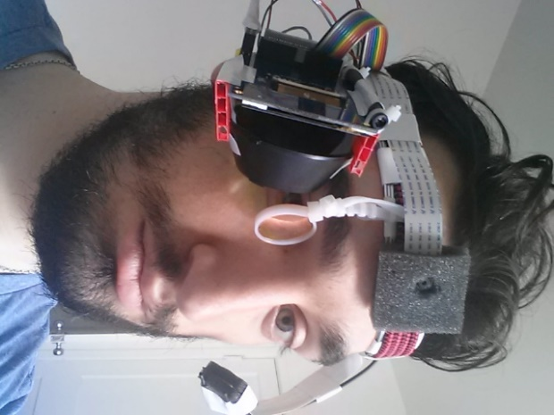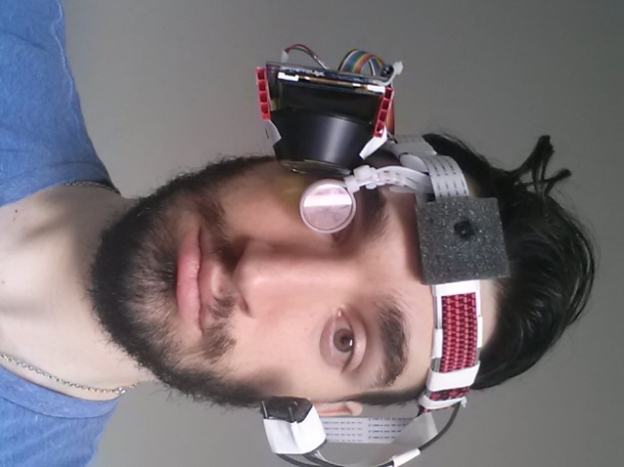

Figure 15 : Montage final, vue de face

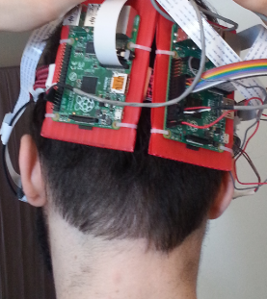

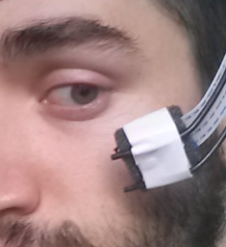

Figure 16: Montage final, vue arrière Figure 17 : Caméra oculaire

Finalement, au lieu d’utiliser deux Raspberry Pi B+, un Pi B+ (à gauche) est employé pour la capture de l’image par la caméra frontale, et un Pi 2, soit un modèle tout récemment sorti, comportant un microprocesseur quatre cœurs de 900 MHz et 1Go de mémoire RAM, sert au traitement des images provenant de la caméra oculaire. Ce nouveau Raspberry Pi offre six fois plus de puissance de calcul et près du double de la RAM comparé au modèle précédent, ce qui fait de lui un composant plus approprié pour la tâche de traiter les images provenant de l’oeil.

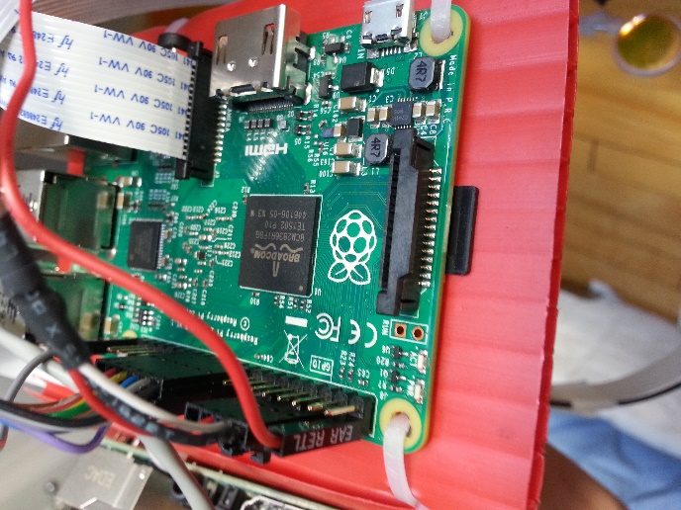

Figure 18 : Raspberry Pi 2

Pour communiquer par protocole UART entre le Pi B+ et le Pi 2, il a fallu libérer les pins du port sériel du Pi 2, normalement bloquées par l’écran qui s’installe directement sur le Pi. J’ai donc conçu un connecteur de deux par six fils, permettant d’éloigner l’écran tactile, de le porter près de l’oeil sans le Pi, allégeant ainsi le poids à l’avant, mais aussi cela a permis de libérer le port sériel.

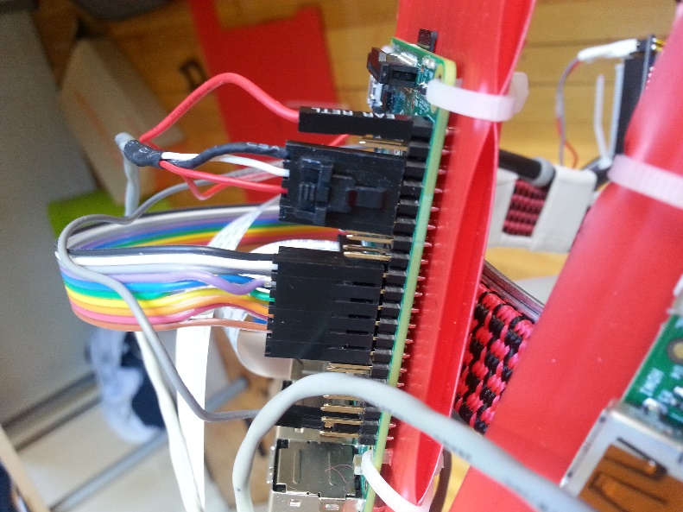

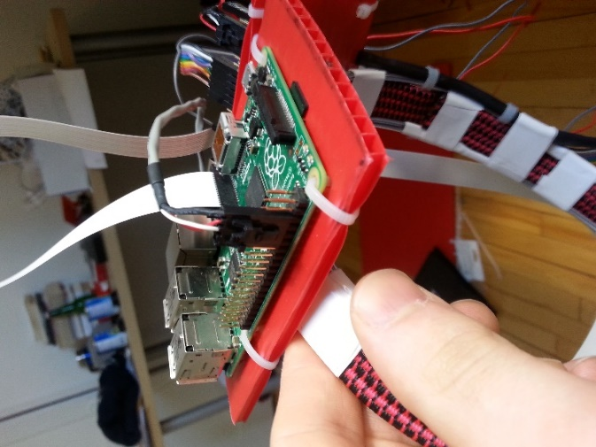

Figure 19 : Raspberry Pi B+

Figure 20 : Raspberry Pi 2, vue de côté: le connecteur multicolore est relié au PiTFT, celui comportant des fils noir, blanc et rouge sert au canal UART

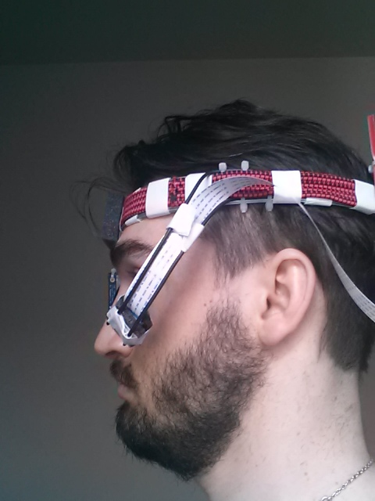

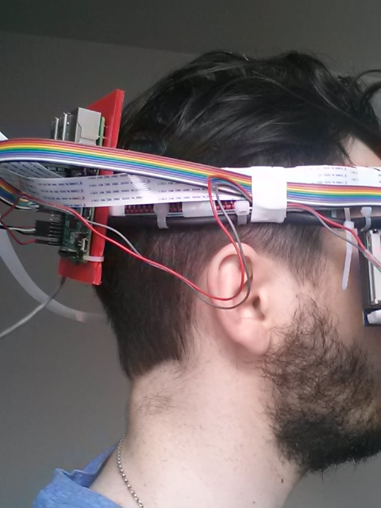

Figure 21 : Montage final, vue latérale droite Figure 22 : Montage final, vue latérale gauche

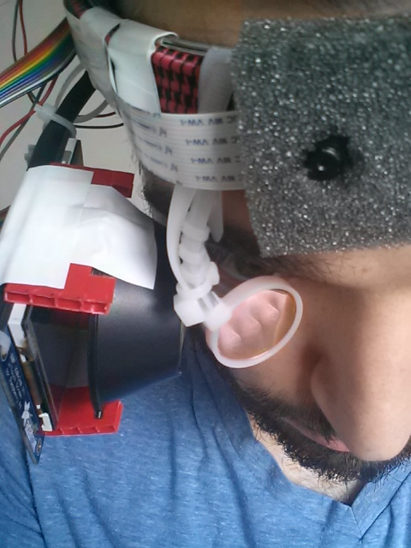

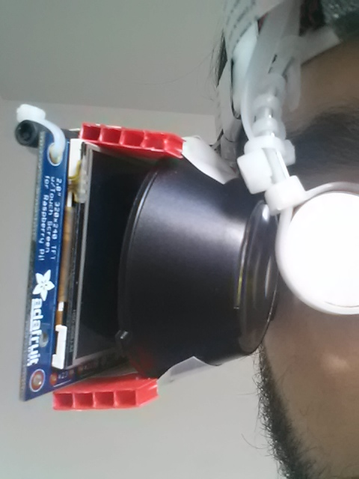

Figure 23 : Montage optique et caméra frontale, vue du dessus Figure 24 : Montage optique,de gauche à droite: écran, lentille, miroir

Le montage optique comprend un écran tactile, le modèle PiTFT 2.8” delà compagnie Adafruit, d’une résolution de 320x240 pixels, connecté au GPIO du Pi 2. Cet dispositif est assemblé par Adafruit et utilise le modèle d’écran tactile MI0283QT-11 de la compagnie MULTI-INNO TECHNOLOGY. Le miroir semi-transparent quant à lui est fixé devant l’oeil gauche de l’usager, et des tiges de métal tordues lui confèrent l’angle requis entre l’oeil et l’écran. La lentille, provenant du kit de réalité virtuelle Oculus Rift, est du type A, permettant un effet de vision «longue distance» pour une image affichée à quelques centimètres. Le parcours optique entre l’écran et l’oeil est d’environ 7 cm.

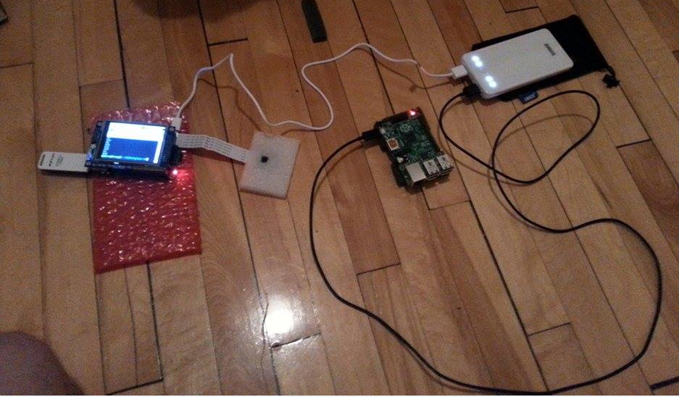

Figure 25 : Alimentation du ptototype

Ici on peut voir le dispositif choisi pour l’alimentation électrique portable. Il s’agit du modèle de chargeur pour téléphone intelligent Astre E3 de la compagnie Enker. Il fut choisi car il possède deux ports d’alimentation USB, et il peut fournir un courant constant maximal de 3A, sous tension de 5V. Il possède une autonomie de 10 000 mAh, et sa technologie, contrairement aux batteries, assure un courant qui ne diminuera pas, évitant ainsi les problèmes de corruption de la carte microSD pour cause de problème d’alimentation. Mes essais on révélés que le système au complet pouvait être alimenté pendant plus de 6 heures consécutives, bien que la caméra oculaire ne fut pas active tout ce temps.

1. Validation
   1. Procédures de tests et analyse des résultats
2. Vérification de fonctionnalité de l’algorithme pour la détection du regard

La vérification de l’algorithme de détection du regard s’est d’abord effectuée de façon qualitative. Des observations par le biais du *vncserver* ont permis de démontrer que le curseur se situent approximativement dans le centre de la pupille, et ce, pour la majorité du temps. Pour vérifier que l’algorithme fonctionnait bien, j’ai décidé d’afficher les points produits par l’algorithme et qui proviennent chacun d’un des huit axes partant du point le plus foncé. La méthode fut testée pour 10 itérations subséquentes avant de produire une approximation finale, pour chaque image traitée. On peut ainsi voir à la figure ci-dessous que les points se situent en effet à l’interface entre la pupille et l’iris, et qu’il en résulte une approximation pour le moment satisfaisante du centre de la pupille.

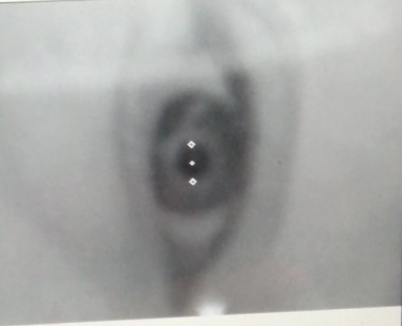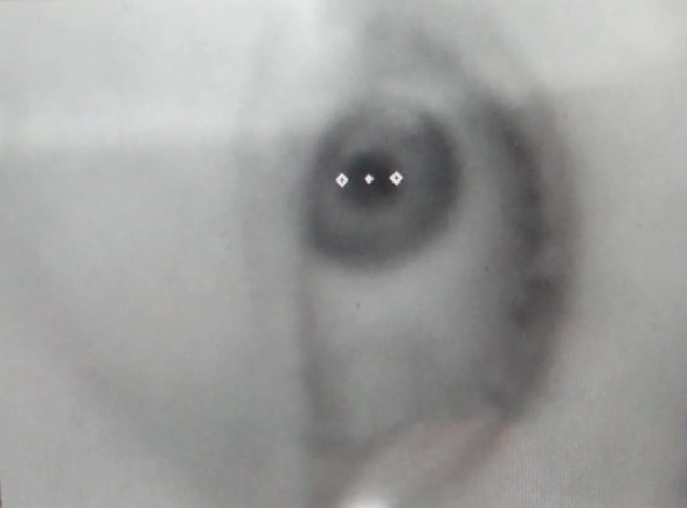

Figure 26 : Vérification de l'algorithme pour la détection du regard

ii. Tests sur la délimitation des coins

Après la vérification du curseur, la vérification de la fixation des coins fut entamée. Pour cette procédure, l’oeil regarde d’abord dans vers le bas, puis, entendant le temps requis pour l’enregistrement d’un coin, regarde vers le haut. On peut voir aux deux première figure suivantes l’enregistrement du premier coin suivit du second.

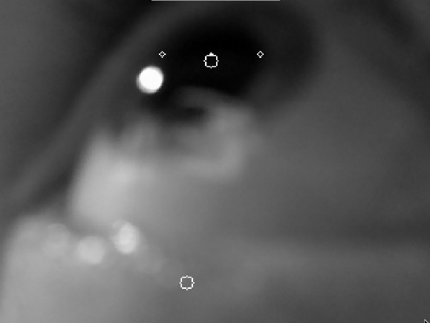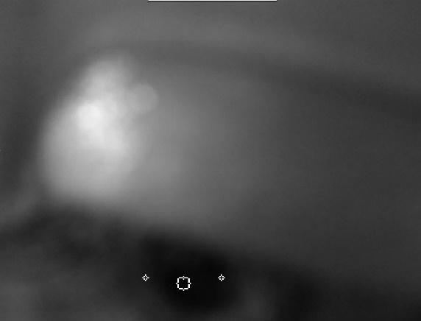

Figure 27 : Tests de robustesse sur la délimitation des coins: bas Figure 28 : Test de robustesse sur la délimitation des coins: haut

Cette procédure est ensuite répétée pour les directions marginalement à gauche puis à droite, par rapport à l’utilisateur. On peut ainsi constater aux deux figures suivantes l’enregistrement d’un premier coin, puis d’un second.

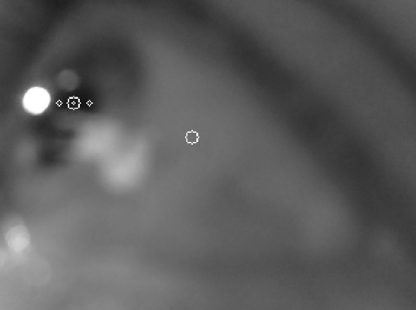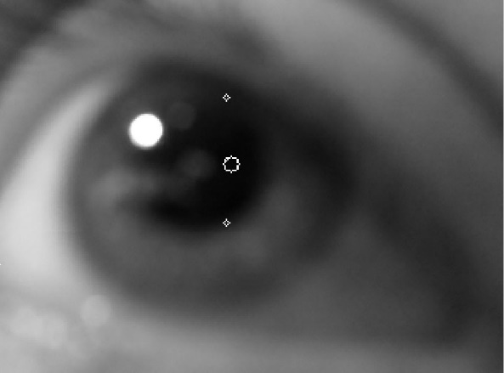

Figure 29 : Test de robustesse sur la délimitation des coins: gauche Figure 30 : Test de robustesse sur la délimitation des coins: droite

Cette procédure de vérification a pour but de tester si les coins peuvent être délimités jusqu’aux angles marginaux du regard, pour des considérations de robustesse, selon les axes X et Y, ce qui est validé dans la présente section.

iii. Calibration de l’interface graphique pour l’usager

Pour cette étape, il a fallu d’abord position la lentille convergente par rapport à l’écran, en la rapprochant de façon itérative et régulière, afin d’obtenir une image plutôt nette située devant l’oeil gauche. Il fallut également ajuster sa distance avec le miroir, l’oeil, la tempe, de même qu’ajuster l’angle de l’écran pour que l’image projeté soit droite. Ces ajustements se font simultanément avec ceux du miroir. Il a fallu trouver l’angle de torsion idéal de se tige supportrice pour le loger sous l’arcade sourcilière, très près de l’oeil, pour bien voir l’image, sans toutefois causer trop d’inconfort. Une fois qu’une image nette fut visible, la matrice de pixels maximale pour supporter l’interface graphique fut produite. Pour ce faire, j’ai édité un fichier texte rempli de points hormis le caractère «o» que j’écrivis dans chacun des points visibles limites en X et en Y. Ensuite, la position en pixel de chacun de ces quatre caractères fut comptée, et sur ces dimensions, je produisis la matrice qui sous-tend l’interface. Le résultat donne une matrice de 160x149 pixels, couvrant un angle de champ de vision d’environ 40° dans les deux axes. La figure ci-dessous donne un aperçu de la vision qu’aura l’usager. Pour des fins de démonstrations, la valeur par défaut des pixels est de 50/255 en échelle de tons de gris, afin de la visualiser:

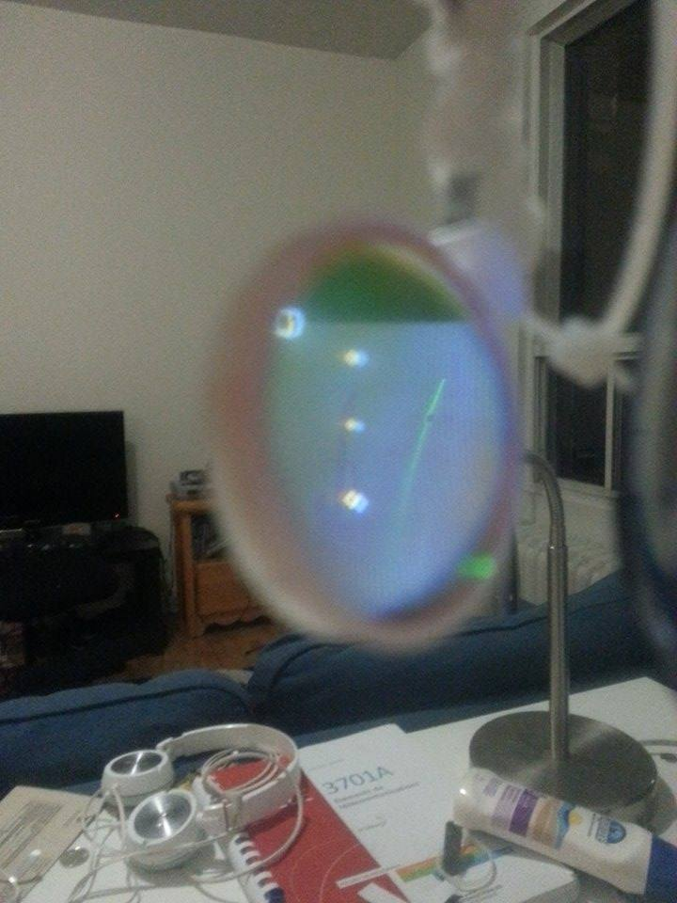

Figure 31 : Interface graphique vue par l'usager

Notez qu’il est cependant ardu de rendre une image qui couvre la totalité de cet interface. On peut voir sur l’image le curseur ainsi que les deux points de l’algorithme.

iv. Vérification de la communication UART

Une fois que le programme serialtest.py, sur le Pi 2, fut terminé, la sortie du canal transmetteur fut mesurée à l’oscilloscope avant d’effectuer le branchement avec le Pi B+. Pour effectuer le test, la valeur hexadécimale “AA”, correspondant à la séquence binaire “10101010”, est envoyée à travers le canal, en alternance avec la valeur 0, avec un temps d’attente de 3 secondes, et un taux de Baud de 112500. Ici la logique est inversée. On peut voir à la figure suivante le signal à la valeur 0, puis à la valeur “10101010”:

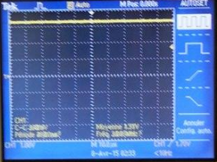

Figure 32 : Vérification du transmetteur sériel du Pi 2, oscilloscope : zéro logique

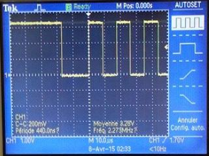

Figure 33 : Vérification du transmetteur sériel du Pi 2, oscilloscope: "10101010"

v. calibration de la caméra frontale et alignement avec l’interface graphique

Cette procédure de calibration consiste à aligner le champ de vision de l’utilisateur, tel qu’il est définit à travers la matrice de l’interface graphique, avec le champ de vision de la caméra frontale. Comme il fut précédemment mentionné, cette tâche est actuellement particulièrement ardu car le montage n’est pour le moment pas suffisamment robuste et n’offre pas de mécanisme efficace d’ajustement mécanique par incréments pour les angles et distances en jeu. Cependant, il fut possible d’arriver à faire coïncider ces deux régions d’image avec un certain écart.

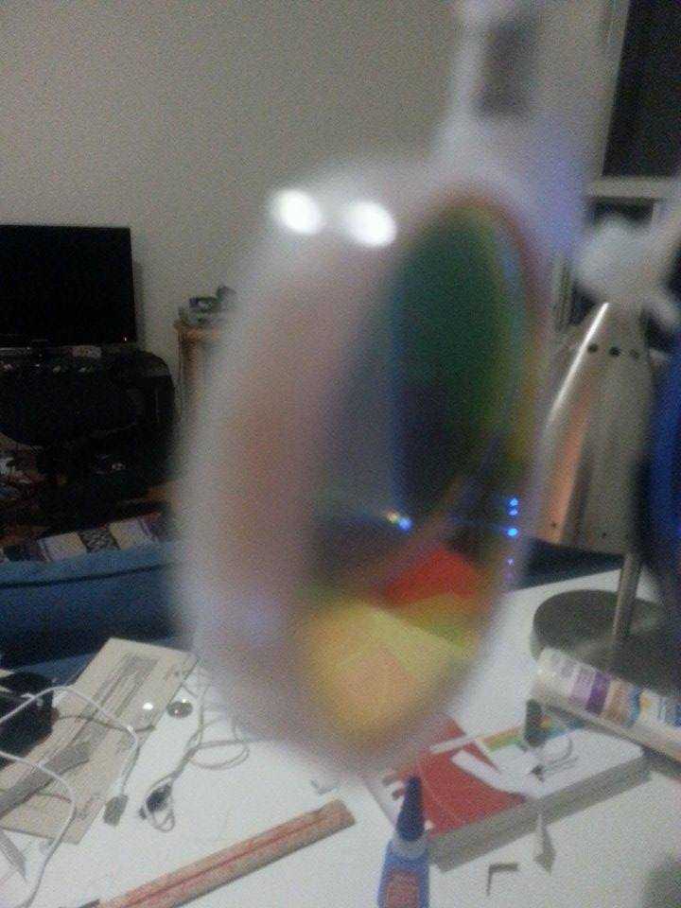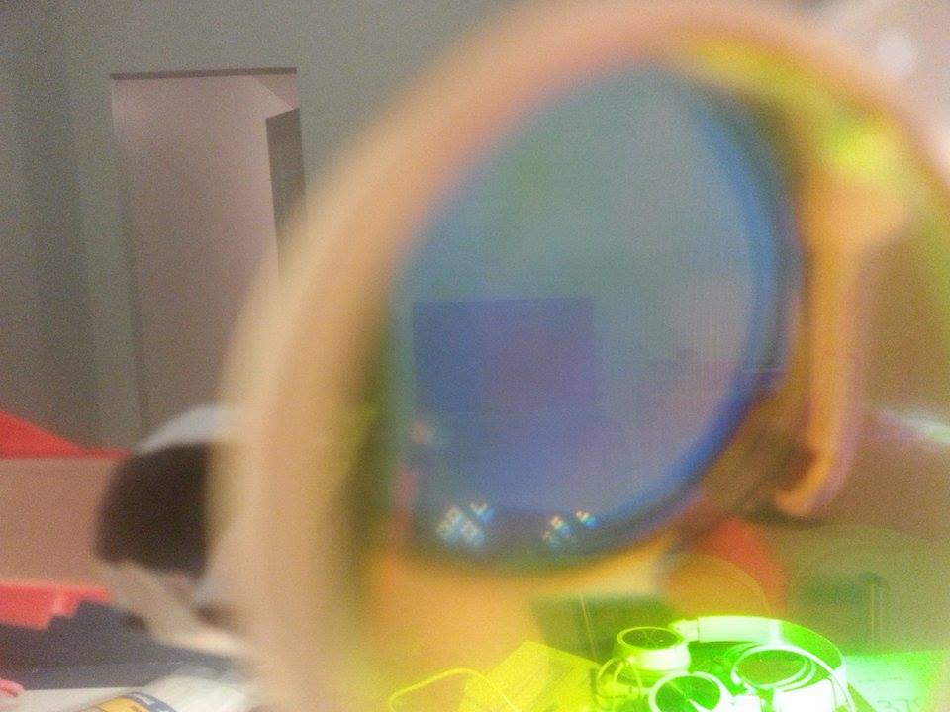

Figure 34 : Coin inférieur gauche de la matrice d'interface graphique

Figure 35 : Coin inférieur droit de la matrice d'interface graphique

La première figure ci-haut montre le coin inférieur gauche couvert par la matrice, et la figure suivante montre le coin inférieur droit. Ces indicateurs furent utilisés pour la calibration avec la caméra frontale. L’étendu en Y fut vérifiée dans des manipulations précédentes.

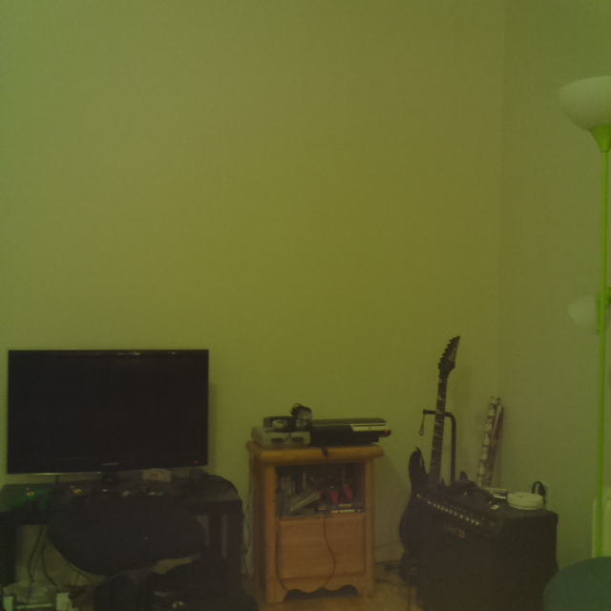

Figure 36 : Test de calibration entre caméra frontale et interface graphique

Ici on voit que le coin gauche correspond assez fidèlement à celui de la matrice. Par contre, le coin droit dépasse la limite du coin droit de la matrice. On observe ainsi une incertitude actuelle de 10% sur la correspondance, à plein angle selon l’axe X, entre l’interface et la caméra frontale. Quant à l’axe Y, sont incertitude demeure négligeable est ne comporte pour le moment que peu de signification compte tenu de la précision générale de la calibration qui n’est pas encore finalisée pour obtenir des captures d’une grande précision.

Mesure du champ de vision maximal : **42°**

vi. calibration de la caméra oculaire

Cette étape, comme toutes celles faisant intervenir des ajustements mécaniques, s’est avéré particulièrement difficile compte tenu les limitations causés par la présente monture du prototype. Un montage dessiné à l’ordinateur et fabriqué par imprimante 3D permettrait de créer des pièces mobiles et ajustables afin d’effectuer les positionnements très précis de la position de la caméra oculaire, tout comme pour la caméra frontale. Il faut en effet ajuster sa distance par rapport à l’oeil droit, sa hauteur, son angle de vue, sa distance latérale par rapport à la tempe de l’usager, ainsi que l’angle, que fait le bras qui la sous-tend, avec la tempe, pour obstruer au minimum le champ de vision de l’oeil droit. Il est possible mais très difficile, dans l’état actuel du projet, de position la caméra oculaire de telle sorte que le curseur coïncidera de façon appréciable avec le point d’acuité visuelle. Voilà pourquoi une procédure de calibration automatique fut ajoutée au script du programme VideoCapture. Il s’agit d’une simple interpolation linéaire en X et en Y. L’utilisateur regarde à la hauteur encore visible au plus haut de la matrice de l’interface graphique, puis au plus bas, ensuite à l’extrême gauche, puis à l’extrême droite. Lorsque le programme Curseur enregistre un coin, un marqueur s’affiche à l’interface indiquant à l’usager qu’il peut commencer à enregistrer la limite visuelle suivante. Lorsque celle-ci sont toutes enregistrées, le curseur qui sera affiché, de même que les marqueurs des coins, seront interpolés par rapport aux intervalles maximums du champs de vision de l’utilisateur qui viennent d’être définis. Ainsi, le curseur ne dépassera jamais, en théorie, les limites de l’interface, et devrait coïncider avec la direction du regard. Évidemment, une telle interpolation est loin d’être exacte, d’autant plus qu’il faudrait traiter le centre de la pupille pour en tirer un angle de regard, mais lorsque la caméra est bien calibrée en fonction de l’interface graphique, soit l’écran PiTFT, la lentille convergente, et le miroir semi-réfléchissant, on arrive à garder le curseur bien enlignée sur la direction du regard, et dans une région de plus ou moins 5 pixels pour les angles de vue larges. Un tel résultat, cependant, est difficile à reproduire avec une bonne fréquence vu l’état actuel du montage.

* 1. Analyse des résultats

|  |  |
| --- | --- |
| Image | Délais de traitement avec l’image précédente [sec] |
| 1 | 0.0905862 |
| 2 | 0.0655934 |
| 3 | 0.100331 |
| 4 | 0.0660371 |
| 5 | 0.100548 |
| 6 | 0.0956827 |
| 7 | 0.0662688 |
| 8 | 0.102773 |
| 9 | 0.0660713 |
| 10 | 0.103819 |
| 11 | 0.0652754 |
| 12 | 0.0962582 |
| 13 | 0.066372 |
| 14 | 0.0927337 |
| 15 | 0.0662196 |
| **Moyenne** | **0.0829712** |

Table 1 : Délais de traitement des images de la caméra oculaire

|  |  |
| --- | --- |
| Coin | Temps requis pour enregistrement [sec] |
| 1 | 1.3576 |
| 2 | 1.48939 |
| 3 | 1.37353 |
| 4 | 1.45714 |
| 5 | 1.43443 |
| 6 | 1.46781 |
| 7 | 1.30723 |
| 8 | 0.71755 |
| 9 | 0.688376 |
| 10 | 0.68526 |
| **Moyenne** | **1.1978316** |

Table 2 : Temps requis pour enregistrer les coins

Résultats d’analyse qualitative de la précision du programme VideoCapture, pendant une capture d’environ 8 secondes, servent avant tout à la visualisation :

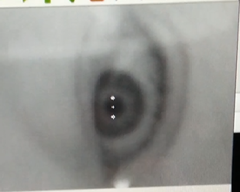

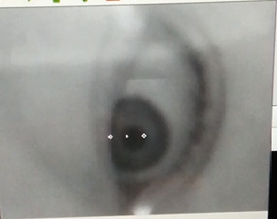

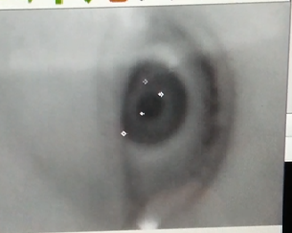

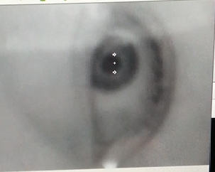

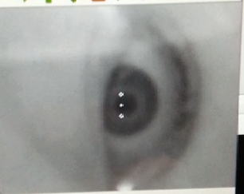

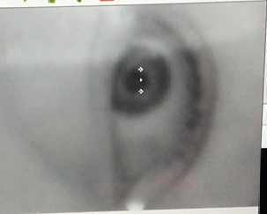

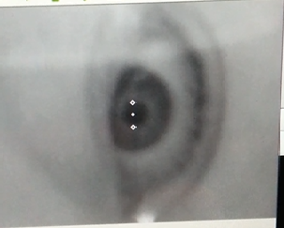

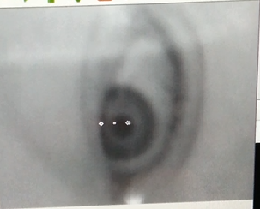

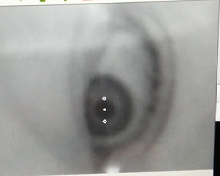

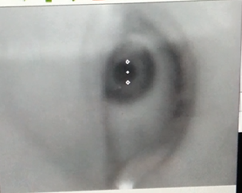

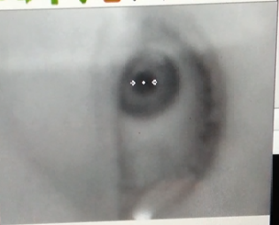

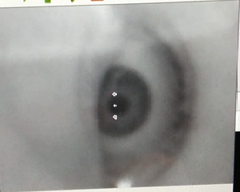

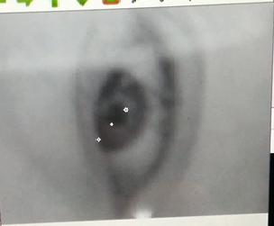

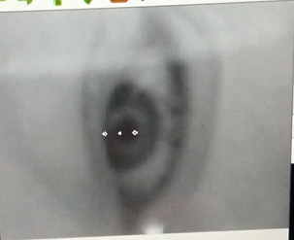

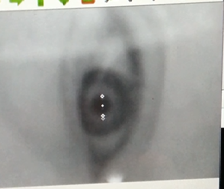

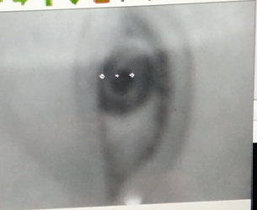

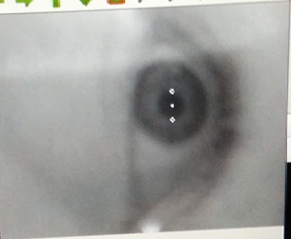

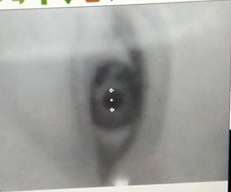

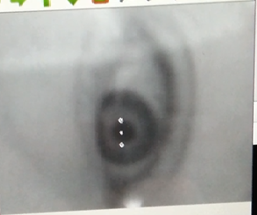

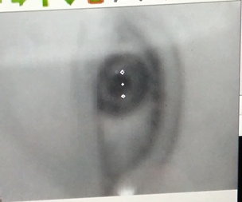

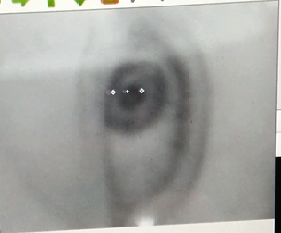

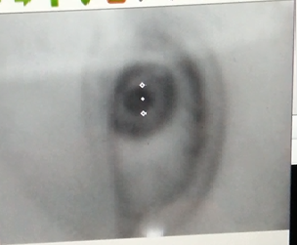

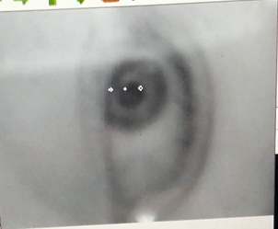

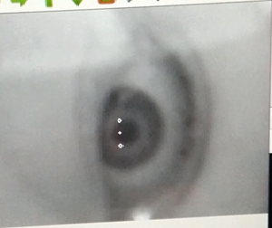

Figure 37 : Résultats qualitatifs sur la précision de l'algorithme de détection du regard

* Note: les résultats sont discutés plus loin dans le rapport

Capture d’image par commande oculaire

La photographie illustrée ci-dessous fut prise pour cerner et illustrer la région d’image qui délimitée par les deux coins, une fois ceux-ci enregistrés, au moment du test sur la capture d’image par commande oculaire.

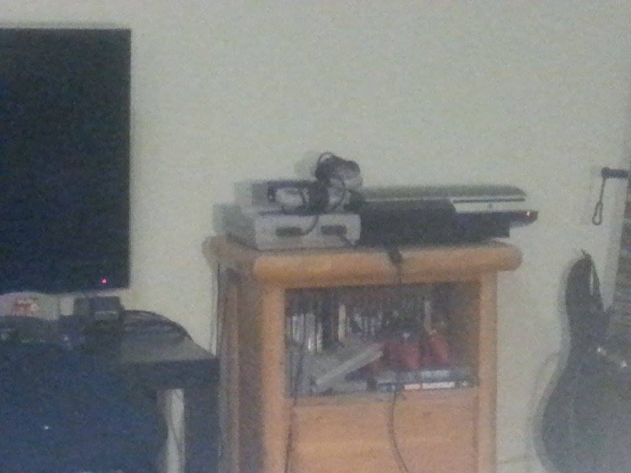

Figure 38 : Démonstration de l'image délimitée par les coins

La photographie ci-dessous fut prise par la caméra frontale pendant le test:

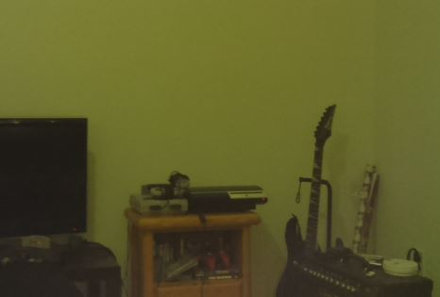

Figure 39 : Image enregistrée par la caméra frontale et délimitée par l'usager

Comme on peut le voir, la photo prise par la caméra frontale dépasse vers la droite. Ce dépassement est d’environ 8%, ce qui est supérieur à la contrainte initiale. Cependant, la photographie offre une correspondance forte appréciable avec la région délimitée par l’usager. Il est à noter cependant, en raison du manque de stabilité de la monture, qu’il s’agit d’un résultat qui est, pour le moment, ne garantit pas d’être obtenu à tous les coups. Cependant. L’amélioration de la monture permettra de résoudre cette erreur qui demeure un défaut de fabrication de la monture, et non une insuffisance des composants électroniques, de même que des programmes conçus dans ce projet. Ce résultat démontre en effet la faisabilité de l’hypothèse initiale. De plus, les éléments qui aurait pu démontrer l’impraticabilité de la solution choisie, soit l’imprécision sur la détermination du centre de la pupille, et un temps de traitement trop lent, toutes des contraintes dû au fait de la nature embarqué de la technologie utilisée, se sont avérés ne pas invalider la présente solution. Au contraire, les résultats tendent à démontrer que la technologie employée est suffisamment performante, et que l’approche est appropriée et efficace.

* 1. Analyse des résultats en fonction des hypothèses initiales

Les contraintes initiales ont, pour la plupart, été respectées. Le champ de vision pour l’interface graphique s’étend à **42°,** très près de la barre de 45°. Le délai de traitement des images permet un taux de rafraichissement supérieur au 10 image/sec, avec un résultat de **12.052 image/sec**. Il fut également possible de **délimiter une image avec une incertitude quantifiée de 8%** dans le meilleur scénario, ce qui est proche des 5% initiaux.

1. Limitations et propositions de travaux subséquents
   1. Limites concernant l’algorithme de détection du centre de la pupille

L’algorithme, dans son état actuel, bien qu’offrant des résultats intéressant, peut encore être grandement amélioré. Premièrement, lorsqu’on analyse les résultats d’approximation du centre, on peut parfois constater que celui-ci se déplace vers la périphérie de la pupille. Cela est dû au fait qu’un des deux points de la diagonale se situe parfois à l’interface entre l’iris et la cornée, tandis que l’autre point se trouve entre la pupille et l’iris. Parfois, le point «fautif» se trouve même entre l’iris et la paupière. Pour remédier à cela, la prise de décision quant à la fixation des pixels de fort contraste dans l’algorithme devrait se baser sur une interprétation statistique plus rigoureuse de l’intensité le long des axes. En effet, on cherchera à fixer un point dans un axe s’il offre un fort contraste avec les pixels précédents, mais également si un nombre important de pixels subséquents sont pâles, avec un écart-type fiable, et une population d’intensités centrée autour de la moyenne. Ce genre de caractéristique sera d’avantage rencontrée dans la région de la cornée qui est plutôt blanche, contrairement aux régions des paupières. De plus, des améliorations subséquentes devront traiter des problèmes de réflexions, qui peuvent venir fausser l’approximation du centre de la pupille. Cette tâche est d’ailleurs l’un des grands défis des chercheurs et ingénieurs travaillant à élaborer un détecteur de regard robuste.

* 1. Limites matérielles

La principale limitation matérielle du prototype, dans son état actuel, est la monture. Bien que suffisamment bien conçue pour démontrer l’ensemble du fonctionnement, l’ajustement du montage optique ainsi que des deux caméras nécessitent une grande précision et une solidité pour enligner le curseur sur le point d’acuité visuelle, et en garder l’alignement. Il faut également que les caméras soient bien alignées sur l’oeil droit pour coïncider avec l’ajustement du montage optique, et le champ de vision de la caméra frontale doit correspondre à celui vue depuis l’arrière du miroir semi réfléchissant. Pour ces raisons, la prochaine amélioration matériel apportée au prototype sera de concevoir la monture à l’aide d’un programme de dessin assisté par ordinateur, tel Catia, et de faire appel au service d’imprimante 3D de l’École Polytechnique de Montréal afin d’y faire fabriquer la monture.

Au niveau des composants électroniques, il serait évidemment intéressant d’en réduire le facteur de forme pour arriver à un modèle plus ergonomique. Cependant, la technologie offerte par la fondation Raspberry Pi permet de produire un produit à un coût imbattable actuellement pour un tel niveau de performance, et ce type de composant fera donc parti des versions ultérieures.

Cependant, si les cela n’entraînait pas d’augmentation de coût trop importante, il serait très intéressant de traiter l’image pour la détection du centre de la pupille à l’aide d’une carte FPGA (Field Programmable Gate Array). Cela permettrait de réduire énormément la latence de traitement, car la réponse du curseur serait pratiquement instantanée, grâce aux énormes avantages de l’architecture parallèle permise par le le langage de conception matérielle VHDL implémentée sur FPGA.

1. Apprentissage continu

La réalisation de ce projet m’a permis d’acquérir de façon autonome plusieurs de habiletés d’ingénierie, de même que de m’initier a plusieurs outils et méthodes. Celles-ci se situent principalement au niveau de la programmation et de la conception logicielle. Ce projet m’a avant tout permis de m’initier à travailler avec un système d’exploitation Linux. J’ai également acquis des connaissances en traitement d’image, reconnaissance de forme, je me suis familiarisé avec la librairie OpenCV qui est largement utilisée dans ces domaines. J’ai également acquis certaines notions de photographie numérique, ainsi que dans le domaine infra-rouge. Je me suis initié à la programmation en langage Python, avec l’outil de compilation CMAKE, avec la communication par protocol SSH, à faire du réacheminement de ports sur un router (port forwarding).J’ai appris à utiliser les *named pipes*, un élément puissant pour la conception logicielle sous Linux. Évidemment, je me suis grandement familiarisé avec la plateforme de développement Raspberry Pi, à son système d’exploitation tout comme à ses périphériques et ses interfaces. J’ai également appris à utiliser d’imagination et à faire preuve d’un grand souci du détail pour la conception de ce projet, également pour sa fabrication. Une des habiletés que je crois avoir développé est l’autonomie à aller chercher de l’information, à imaginer des solutions, et la détermination de consacrer d’importants efforts dans le but d’atteindre des objectifs fonctionnels précis concernant mon projet. Je concède cependant que la rigueur dans la planification est une qualité que je devrais améliorer pour la suite des choses.

Je compte évidemment continuer d’améliorer ce projet, car je crois qu’il réserver un potentiel pour devenir un produit intéressant, en raison de la très grande variété d’application qu’il pourrait supporter.

# **ANNEXE**

Section G – Documentation

Articles de référence

adafruit-pitft-28-inch-resistive-touchscreen-display-raspberry-pi

<https://learn.adafruit.com/downloads/pdf/adafruit-pitft-28-inch-resistive-touchscreen-display-raspberry-pi.pdf>

AV1FeaturefromAcceleratedSegmentTest

<http://homepages.inf.ed.ac.uk/rbf/CVonline/LOCAL_COPIES/AV1011/AV1FeaturefromAcceleratedSegmentTest.pdf>

Basic Drawing — OpenCV 2.4.11

<http://docs.opencv.org/doc/tutorials/core/basic_geometric_drawing/basic_geometric_drawing.html>

Basic Structures — OpenCV 2.4.11

<http://docs.opencv.org/modules/core/doc/old_basic_structures.html>

BCM2835-ARM-Peripherals

<https://www.raspberrypi.org/wp-content/uploads/2012/02/BCM2835-ARM-Peripherals.pdf>

PiTFT raw datasheet

<http://www.adafruit.com/datasheets/MI0283QT-11%20V1.1.PDF>

disabling UART as consol serial port

<http://elinux.org/RPi_Serial_Connection#Preventing_Linux_using_the_serial_port>

eye tracking on embedded platforms

<http://www.upce.cz/fei/ke/projekty/presentation/cerny-prezentace-ds-2013.pdf>

Gaze Tracking – DAISMI

<http://asp.eurasipjournals.com/content/pdf/1687-6180-2011-40.pdf>

gaze tracking by means of gradients

<http://www.inb.uni-luebeck.de/publikationen/pdfs/TiBa11b.pdf>

How to scan images, lookup tables and time measurement with OpenCV — OpenCV 2.4.11

<http://docs.opencv.org/doc/tutorials/core/how_to_scan_images/how_to_scan_images.html>

installing software in raspbian

<https://www.raspberrypi.org/documentation/linux/software/>

introducing-the-raspberry-pi_B+_Adafruit

<https://learn.adafruit.com/downloads/pdf/introducing-the-raspberry-pi-model-b-plus-plus-differences-vs-model-b.pdf>

Mat - The Basic Image Container — OpenCV 2.4.11

<http://docs.opencv.org/doc/tutorials/core/mat_the_basic_image_container/mat_the_basic_image_container.html>

Oculus_Rift_Development_Kit_Instruction_Manual

<http://static.oculus.com/sdk-downloads/documents/Oculus_Rift_Development_Kit_Instruction_Manual.pdf>

OpenCv installation

<http://docs.opencv.org/doc/tutorials/introduction/linux_install/linux_install.html>

Operations on Arrays — OpenCV 2.4.11

<http://docs.opencv.org/modules/core/doc/operations_on_arrays.html>

Raspberry Pi • View topic - How to Backup your SDcard

<http://www.makeuseof.com/tag/easily-clone-your-sd-card-for-trouble-free-raspberry-pi-computing/>

Raspberry-Pi-B-Plus-V1.2-Mechanical-Drawing

<https://www.raspberrypi.org/documentation/hardware/raspberrypi/mechanical/Raspberry-Pi-B-Plus-V1.2-Mechanical-Drawing.pdf>

Raspberry-Pi-B-Plus-V1.2-Schematics

<https://www.raspberrypi.org/documentation/hardware/raspberrypi/schematics/Raspberry-Pi-B-Plus-V1.2-Schematics.pdf>

RaspiCam-Documentation

<https://www.raspberrypi.org/documentation/usage/camera/raspicam/raspistill.md>

Exploration of safety issues in Eyetracking

<http://wiki.cogain.org/images/c/c8/COGAIN-D5.4.pdf>

UV4L –Core Module

<http://www.linux-projects.org/modules/sections/index.php?op=viewarticle&artid=9>

Raspicam driver for UV4L – Manual

<http://www.linux-projects.org/modules/sections/index.php?op=viewarticle&artid=15>

Ouvrages de référence

LinuxCommand - The Book, William Shotts

<http://linuxcommand.org/tlcl.php>

Computer Vision - Algorithms and Applications, Richard Szeliski

<http://szeliski.org/Book/drafts/SzeliskiBook_20100903_draft.pdf>

Introduction to Optics 2nd ed - F. Pedrotti, L. Pedrotti (Prentice-Hall, 1993) WW2

Learning OpenCv, Adrian Khaeler and Gary Rost Bradski

<http://www.cse.iitk.ac.in/users/vision/dipakmj/papers/OReilly%20Learning%20OpenCV.pdf>

Cmake Documentation

<http://www.cmake.org/documentation/>